Interacción Persona-Sistema (INPS)
Práctica 1
Modelos psicomotores: la ley de Fitts
Integrantes del grupo:
[Nombre Apellido 1]
[Nombre Apellido 2]
[Nombre Apellido 3]
Septiembre de 2026

1. Objetivo
El objetivo de esta práctica es conocer el modelo psicomotor de la ley de Fitts en una dimensión y su aplicación a una interfaz de ordenador, familiarizarse con el entorno de programación MATLAB, y realizar y analizar un experimento de selección de objetivos con el ratón siguiendo el planteamiento de la norma ISO 9241-9.

2. Descripción del experimento
El script experimentofitts.m muestra en pantalla una barra vertical roja de anchura W situada a una distancia D de la posición inicial del cursor. El sujeto debe hacer clic sobre ella lo más rápido posible. Se ensayan 7 combinaciones de D y W (índices de dificultad entre 1 y 7 bits) con 5 repeticiones cada una, 36 pruebas en total de las que se descarta la primera. Para cada prueba se registra la distancia del clic al centro del objetivo, el tiempo de movimiento (MT) y el número de clics fallidos previos.
Las magnitudes utilizadas son:
ID = log₂(1 + D / W) (índice de dificultad)
MT = a + b · ID (ley de Fitts)
Wₑ = 4,133 · sₓ IDₑ = log₂(1 + D / Wₑ)
TP = IDₑ / MT (throughput, bits/s)
donde sₓ es la desviación estándar de las coordenadas finales del clic en la dirección del movimiento. El ancho efectivo Wₑ representa el ancho del objetivo al que el sujeto ha apuntado realmente (el intervalo que contiene aproximadamente el 96 % de los clics).

3. Modificaciones introducidas en el código
Todos los cambios se han hecho en la función muestraDatos. En ella, la matriz datos2 contiene una fila por prueba (ordenadas por D y W, de modo que las 5 repeticiones de cada combinación quedan consecutivas) con las columnas:
[ D W error MT fallos ]
El índice 5*i-4:5*i selecciona las 5 filas del grupo i (1:5, 6:10, …, 31:35) dentro del bucle for i=1:7.

3.1. Error medio y número de errores de selección (apartado 9)
En el primer bloque %Editar, dentro del bucle, se calculan dos nuevos vectores:
%Editar_______________________________
errs(i)=mean(datos2(5*i-4:5*i,3)); % error medio respecto al centro (px)
misses(i)=sum(datos2(5*i-4:5*i,5)); % total de clics fallados
%_____________________________________

- errs(i): media (mean) de la columna 3, es decir, a cuántos píxeles del centro del objetivo se hizo clic, en promedio, en las 5 repeticiones de esa combinación.
- misses(i): suma (sum) de la columna 5. Cada valor de esa columna es el número de clics fuera del objetivo antes de acertar, por lo que su suma da el total de errores de selección de la combinación.
En el segundo bloque %Editar, al final de la función, se añaden las dos gráficas, siguiendo el mismo formato que la gráfica de TP ya existente:
%Editar_______________________________
figure,bar(IDs,errs)
title('Ensayo de Fitts - Error medio')
xlabel('ID(bits)');
ylabel('Error medio (píxeles)');

figure,bar(IDs,misses)
title('Ensayo de Fitts - Errores de selección')
xlabel('ID(bits)');
ylabel('Nº de clics fallados');
%_______________________________

Para obtener los nuevos resultados sin repetir el experimento (apartado 10) se ejecuta el programa, se elige «Recuperar datos» y se introduce el nombre del fichero .mat de cada integrante; la función load recupera la matriz resultFitts guardada y se recalculan todas las gráficas.

3.2. Cálculo del TP con IDe (apartado 11)
El programa original ya calculaba IDe(i) pero obtenía el throughput con el índice nominal IDs(i). Se sustituye esa línea para que el TP use el índice de dificultad efectivo, tal como indica la ecuación (3) y recomienda la norma ISO 9241-9:
TP(i)=IDs(i)/avg_mtimes(i); % original: índice nominal
TP(i)=IDe(i)/avg_mtimes(i); % modificado: índice efectivo

El resto del programa no cambia, por lo que las gráficas de MT, error medio y errores de selección son idénticas en ambas versiones; solo varía la gráfica de TP.

4. Resultados
[Nota: añadir los resultados de cada integrante del grupo siguiendo el mismo formato. A continuación se muestran los del sujeto ensayado.]
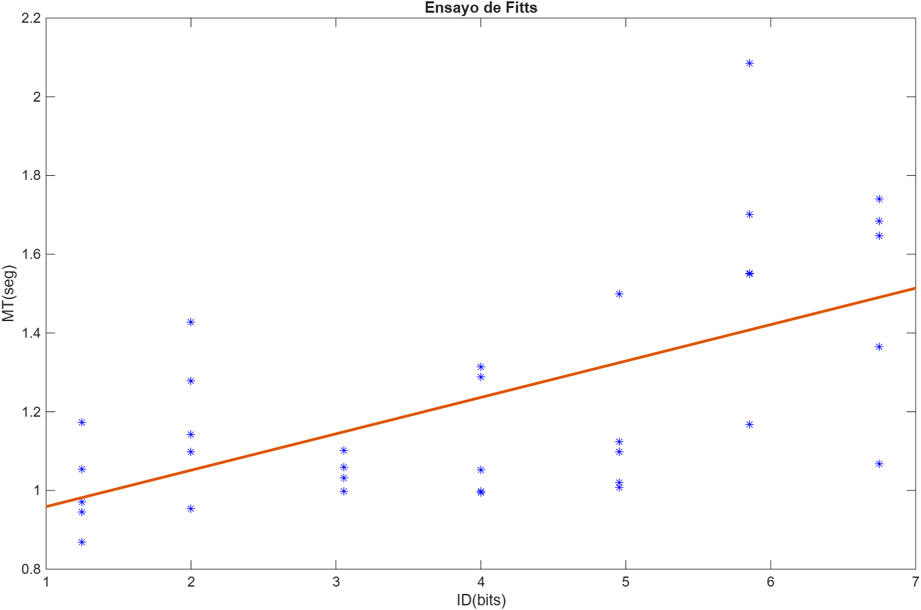
Figura 1. Tiempo de movimiento (MT) frente al índice de dificultad (ID) y recta de regresión.
Los tiempos crecen con el índice de dificultad, como predice la ley de Fitts. La recta ajustada es aproximadamente MT ≈ 0,87 + 0,093·ID (s), es decir, una ordenada en el origen a ≈ 0,87 s y una pendiente b ≈ 0,093 s/bit (1/b ≈ 10,8 bits/s). La dispersión es considerable: para ID entre 1 y 5 bits el MT se mantiene casi constante en torno a 1–1,15 s, y el aumento se concentra en los dos índices más altos (W = 9 px), donde además aparece el valor más alto del ensayo (≈2,09 s en ID = 5,85).
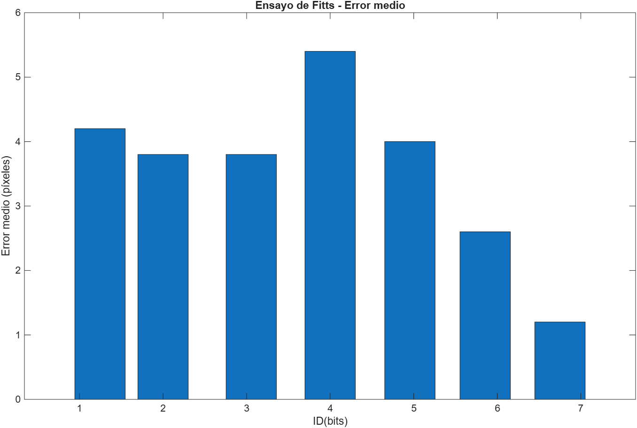
Figura 2. Error medio respecto al centro del objetivo para cada ID.
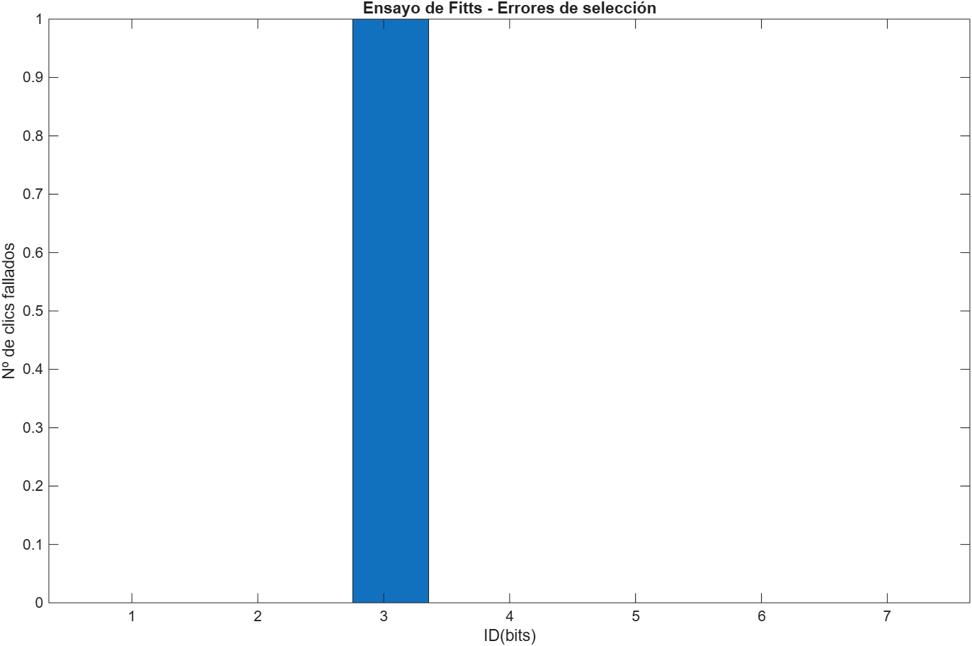
Figura 3. Número de errores de selección (clics fuera del objetivo) para cada ID.
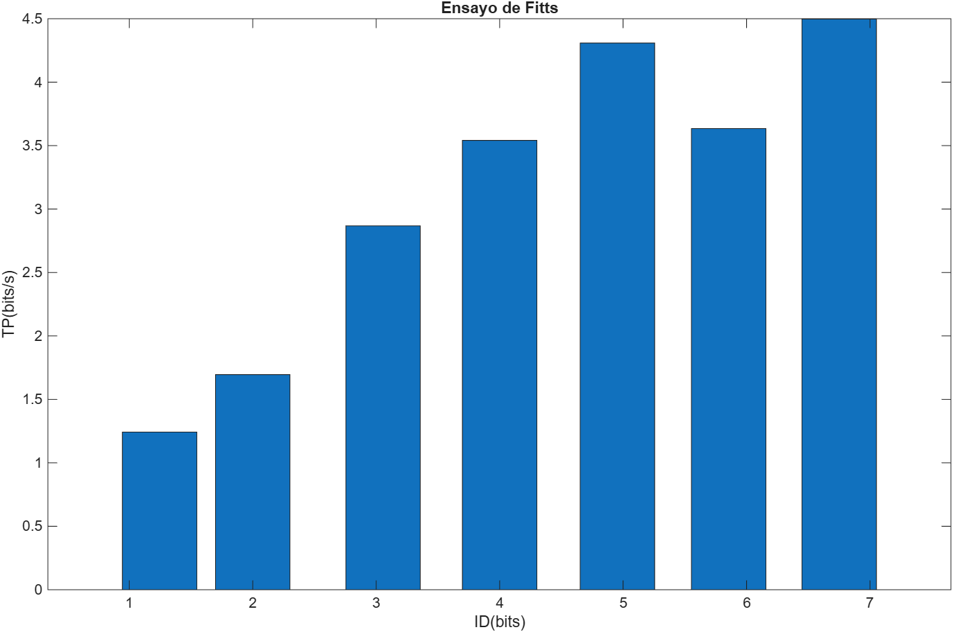
Figura 4. Throughput calculado con el ID nominal (TP = ID / MT).
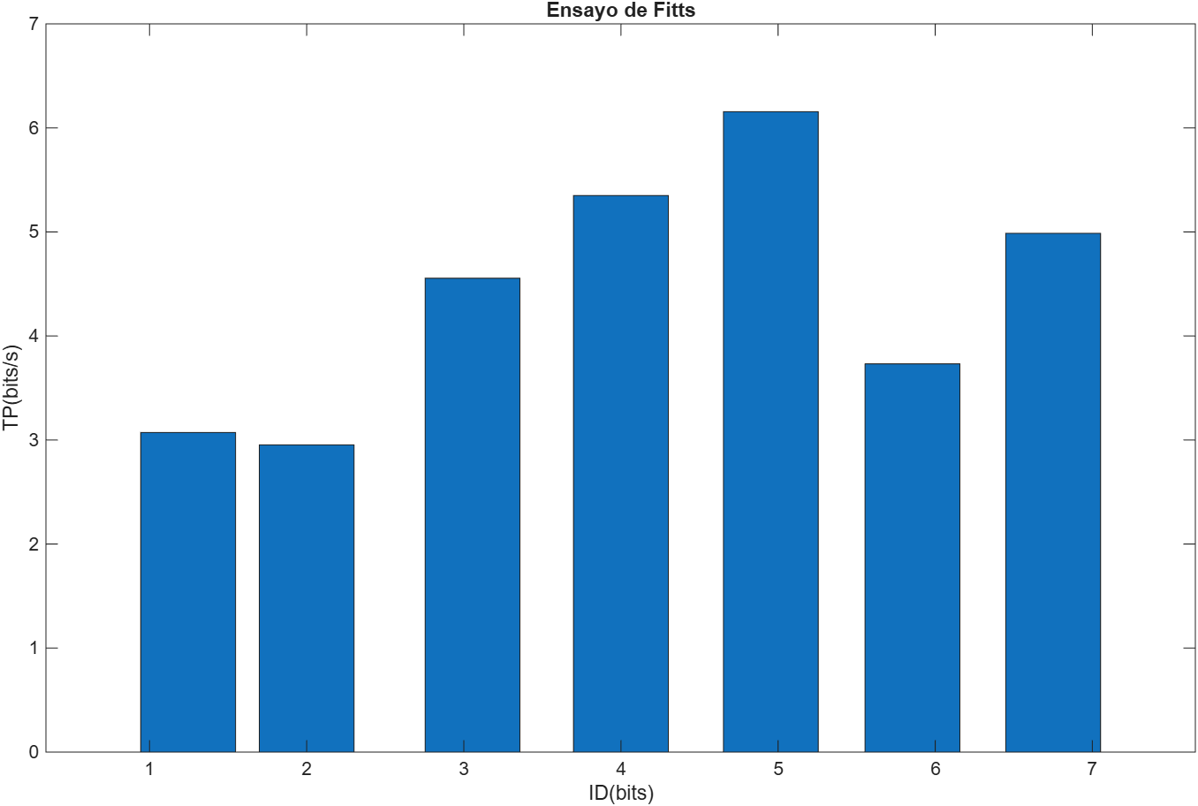
Figura 5. Throughput calculado con el ID efectivo (TP = IDe / MT).
La Tabla 1 resume los valores por combinación. Los valores marcados con ≈ se han leído de las gráficas.
ID (bits) | D (px) | W (px) | MT medio (s) | TP con ID (bits/s) | TP con IDe (bits/s) | Error medio (px) | Fallos
1,25 | 96 | 70 | ≈1,00 | ≈1,24 | ≈3,07 | 4,2 | 0
2,00 | 96 | 32 | ≈1,18 | ≈1,69 | ≈2,95 | 3,8 | 0
3,05 | 512 | 70 | ≈1,06 | ≈2,87 | ≈4,55 | 3,8 | 1
4,00 | 960 | 64 | ≈1,13 | ≈3,54 | ≈5,35 | 5,4 | 0
4,95 | 960 | 32 | ≈1,15 | ≈4,31 | ≈6,15 | 4,0 | 0
5,85 | 512 | 9 | ≈1,61 | ≈3,63 | ≈3,73 | 2,6 | 0
6,75 | 960 | 9 | ≈1,50 | ≈4,50 | ≈4,99 | 1,2 | 0
Tabla 1. Resultados por índice de dificultad.

5. Cuestiones

5.1. Índices con mayor y menor throughput, tiempo de ejecución y errores
- Tiempo de movimiento. El menor MT corresponde a ID = 1,25 bits (≈1,00 s; D = 96, W = 70) y el mayor a ID = 5,85 bits (≈1,61 s; D = 512, W = 9), seguido de ID = 6,75 (≈1,50 s). Es lógico: con objetivos grandes y cercanos basta un movimiento balístico, mientras que con W = 9 px hacen falta submovimientos de corrección en la fase final. Que 5,85 supere a 6,75 no contradice la ley: los dos tienen el mismo W y la diferencia se debe a un único ensayo anómalo (≈2,09 s) en un grupo de solo 5 repeticiones.
- Throughput con ID. El menor es el de ID = 1,25 (≈1,24 bits/s) y los mayores los de ID = 6,75 (≈4,5 bits/s) e ID = 4,95 (≈4,3 bits/s). El TP crece con el ID porque el MT tiene una parte casi fija (a ≈ 0,87 s: reacción, inicio del movimiento y clic) que en las tareas fáciles es casi todo el tiempo; al dividir pocos bits entre ese tiempo mínimo el TP resulta bajo.
- Throughput con IDe. El máximo se obtiene con ID = 4,95 (≈6,15 bits/s; D = 960, W = 32) y los mínimos con ID = 2 (≈2,95 bits/s) e ID = 1,25 (≈3,07 bits/s). La combinación de ID = 4,95 junta una distancia grande con un objetivo que aún permite un movimiento rápido y preciso. Con W = 9 px (ID = 5,85) el TP cae a ≈3,7 bits/s porque el tamaño del objetivo se acerca al límite de precisión del ratón y el tiempo de ajuste final se dispara.
- Error medio. El mayor se da en ID = 4 (≈5,4 px; W = 64) y el menor en ID = 6,75 (≈1,2 px; W = 9). El error está acotado por la mitad de la anchura del objetivo (un clic acertado no puede estar a más de W/2 del centro), así que con W = 9 px nunca puede superar 4,5 px. Con los objetivos anchos el error sigue siendo pequeño comparado con W/2 = 32–35 px, lo que indica que el sujeto apuntaba al centro aunque tuviera margen.
- Errores de selección. Solo hubo un clic fallido en todo el ensayo, en ID = 3,05 (D = 512, W = 70); en el resto, cero. Es una tasa de error de ≈3 % (1 de 35), inferior al ≈4 % que se considera normal en este tipo de pruebas. Que el único fallo aparezca en un objetivo ancho sugiere un despiste o un movimiento demasiado rápido, no un problema de precisión; en los objetivos pequeños el sujeto redujo la velocidad para no fallar.
En resumen, el sujeto ha priorizado la precisión frente a la velocidad: casi no comete errores y concentra los clics muy cerca del centro, a costa de un MT algo mayor.

5.2. Diferencias entre usar IDe e ID para calcular el TP
Para todos los índices el TP calculado con IDe es mayor que el calculado con ID (Figuras 4 y 5 y Tabla 1). La razón es que el ancho efectivo ha sido siempre menor que el ancho real (Wₑ < W), lo que da IDe > ID. Por ejemplo, para ID = 1,25 (W = 70 px) resulta IDe ≈ 3,1 bits, que corresponde a Wₑ ≈ 13 px: aunque la barra medía 70 px, el sujeto hacía clic dentro de una franja de unos 13 px. La diferencia es mayor en los objetivos anchos (W = 64–70 px), donde el sujeto no aprovecha el margen disponible, y casi desaparece con W = 9 px (5,85 y 6,75), donde el propio objetivo obliga a ser preciso y Wₑ ≈ W.
El ID nominal describe la tarea que se propone; el IDe describe la tarea que el sujeto ha realizado realmente. Si un usuario es más preciso de lo necesario, con ID su rendimiento se infravalora; si es impreciso y falla mucho, se sobrevalora. Por ello el TP con IDe es la medida que recomienda la norma ISO 9241-9: incorpora la precisión junto con la velocidad y permite comparar sujetos y dispositivos que aplican estrategias distintas de velocidad-precisión. En nuestros resultados, el TP con IDe es además algo menos dependiente del ID (≈3–6 bits/s frente a ≈1,2–4,5 bits/s con ID), aunque sigue variando.
Hay que tener en cuenta que el programa calcula sₓ con el valor absoluto del error (distancia al centro) y no con la coordenada con signo. Esto reduce la desviación estándar, y por tanto Wₑ, y hace que IDe y el TP resultantes queden algo por encima de los que daría el método estricto de la norma.

5.3. Implicaciones para el diseño de la interacción y estrategias de mejora
La ley de Fitts establece que el tiempo para seleccionar un elemento aumenta con su distancia y disminuye con su tamaño. De los resultados se extraen las siguientes implicaciones para el diseño:
- Tamaño mínimo de los objetivos. Los objetivos de 9 px provocan el mayor tiempo y un descenso del throughput. Los botones, iconos y enlaces de uso frecuente deben tener un tamaño suficiente (por ejemplo, más de 30 px) para no entrar en la zona de ajuste lento.
- Distancia y agrupación. Las acciones frecuentes deben situarse cerca de donde está normalmente el cursor, y las acciones relacionadas, agrupadas, para reducir D (menús contextuales, barras de herramientas flotantes, menús circulares).
- Aprovechar los bordes y esquinas de la pantalla. El cursor se detiene en los bordes, por lo que un objetivo situado en ellos tiene en la práctica una anchura infinita en la dirección del movimiento (barra de menús o esquinas en los sistemas operativos).
- Ampliar el área activa. El área que responde al clic puede ser mayor que el elemento dibujado (padding, etiquetas clicables en casillas de verificación), o el objetivo puede crecer al acercar el cursor, como en el dock de macOS.
- Ajustar la dificultad a la zona de mayor rendimiento. El mayor TP se ha obtenido para ID ≈ 4–5 bits con objetivos de tamaño medio. Las tareas muy fáciles están limitadas por el tiempo fijo de reacción y clic, y las muy difíciles por la precisión. Conviene diseñar las interacciones principales para que queden en ese rango intermedio.
- Configuración del dispositivo. La aceleración del puntero y la ganancia control-pantalla permiten recorrer distancias grandes con poco movimiento de mano sin perder precisión en la fase final.
En cuanto al propio experimento, se podría mejorar aumentando el número de repeticiones por combinación (5 es un número bajo y un único ensayo anómalo altera la media), incluyendo una sesión de práctica previa para reducir el efecto de aprendizaje, calculando Wₑ con la coordenada con signo, y usando la regresión MT–IDe para obtener un TP global del sujeto.

6. Conclusiones
Se ha modificado el script para mostrar el error medio respecto al objetivo y el número de errores de selección, y para calcular el throughput con el índice de dificultad efectivo. Los resultados confirman la relación lineal creciente entre MT e ID de la ley de Fitts, aunque con una dispersión notable debida al número reducido de repeticiones. El sujeto ha mostrado una estrategia orientada a la precisión (un solo fallo y errores de pocos píxeles), que hace que Wₑ < W y que el TP con IDe sea mayor que con ID. El throughput máximo se obtiene con índices intermedios (≈4–5 bits), y los objetivos muy pequeños penalizan claramente el rendimiento, lo que se traduce directamente en pautas de diseño sobre el tamaño y la posición de los elementos de una interfaz.

Referencias
[ISO 9241-9:2000] Ergonomic requirements for office work with visual display terminals, Part 9: Requirements for non-keyboard input devices, 2000.
Fitts, P. M. (1954). The information capacity of the human motor system in controlling the amplitude of movement. Journal of Experimental Psychology, 47(6), 381–391.
Enunciado de la Práctica 1: Models psicomotors: La llei de Fitts. INPS.

